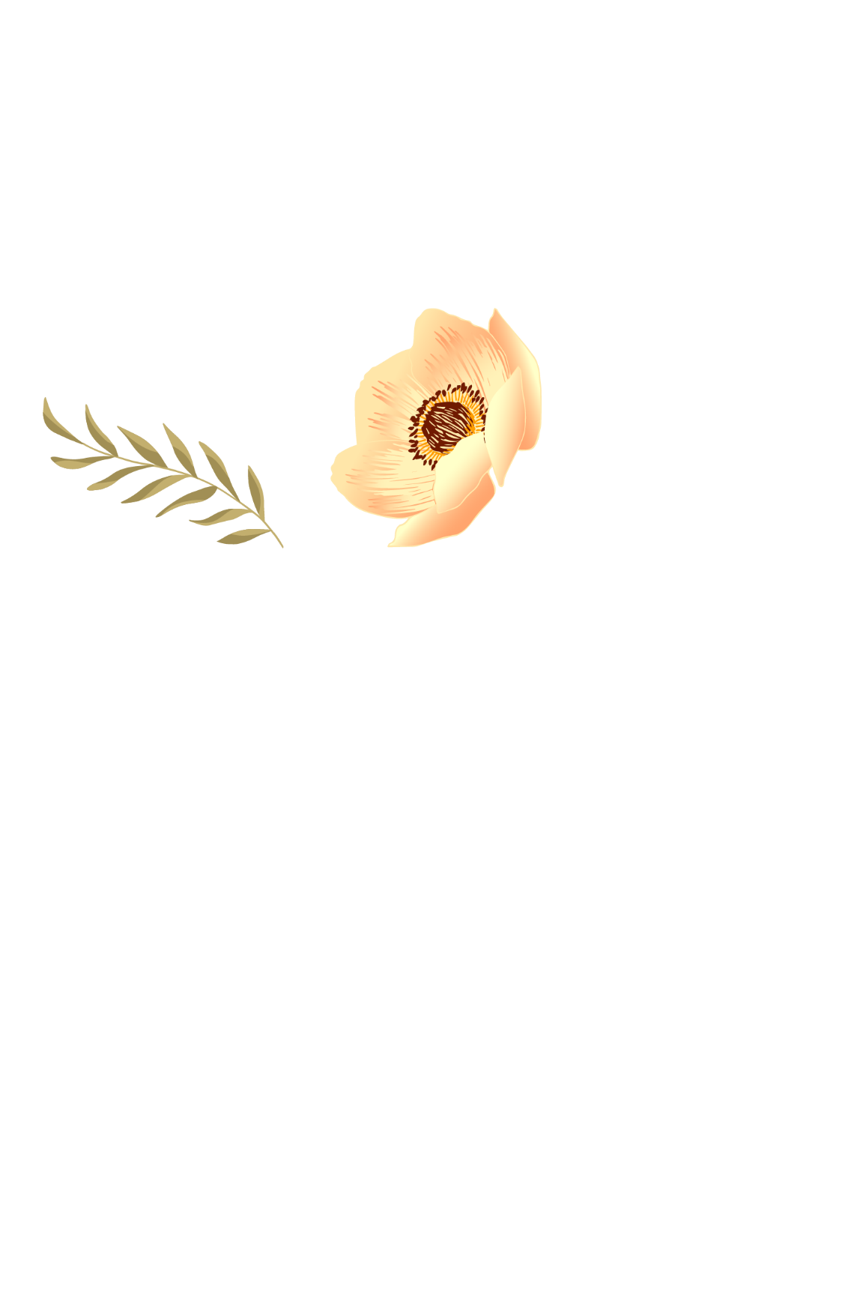

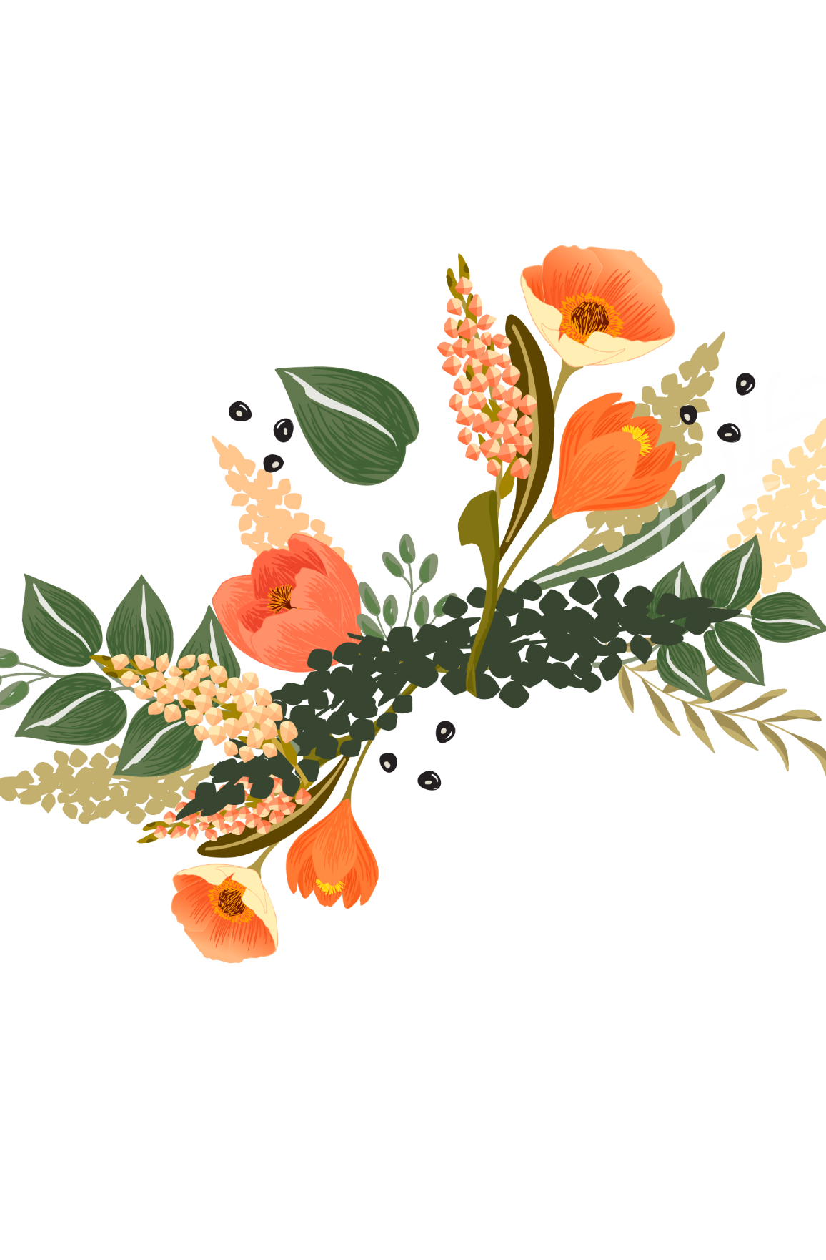

|  |  |
| --- | --- |
|  | MÃE |

|  |  |
| --- | --- |
|  | Obrigado por ser um  exemplo incrível para mim  ao longo dos anos. |

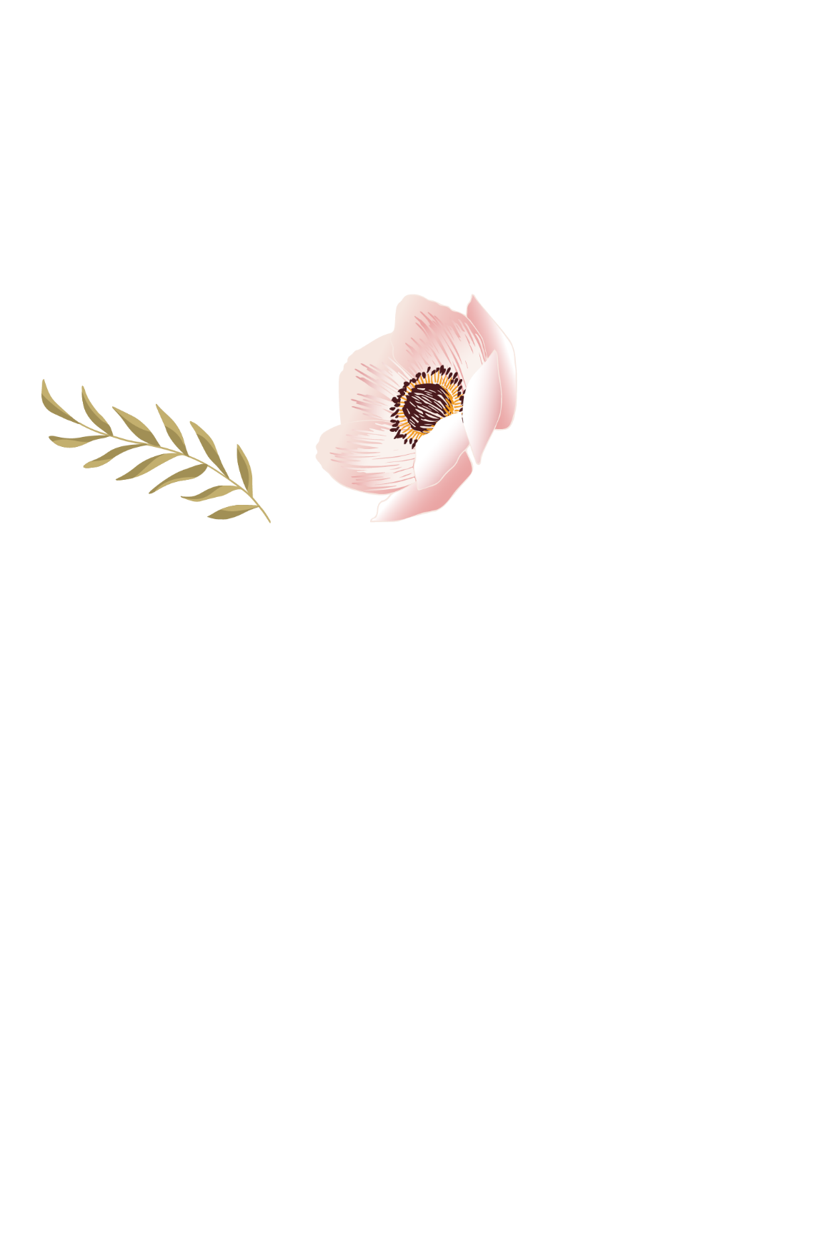

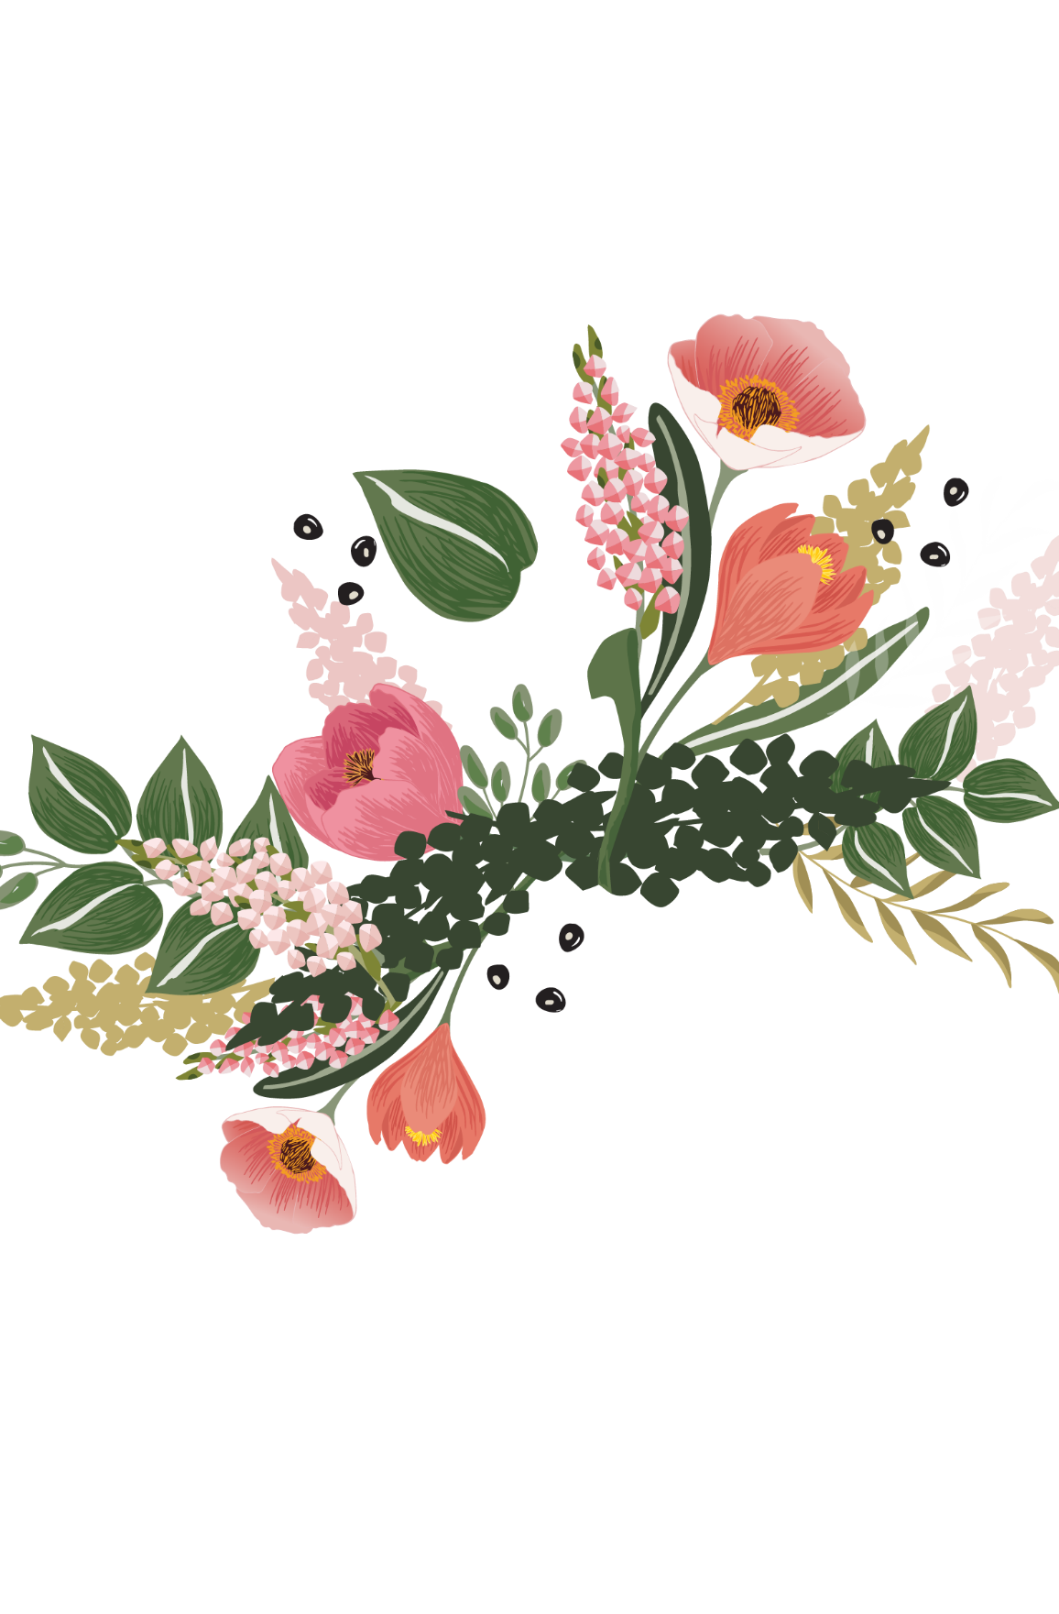

|  |  |
| --- | --- |
|  | MÃE |

|  |  |
| --- | --- |
|  | Obrigado por ser um  exemplo incrível para mim  ao longo dos anos. |





|  |  |
| --- | --- |
|  | MÃE |

|  |  |
| --- | --- |
|  | Obrigado por ser um  exemplo incrível para mim  ao longo dos anos. |